Ven Espírito divino

|  |  |
| --- | --- |
|  | Ven, Espírito divino, manda a túa luz desde o ceo.  Pai amoroso do pobre; don, nos teus dons espléndido;  luz que penetra as almas; fonte do maior consolo.  Ven, doce hóspede do alma, descanso do noso esforzo,  tregua no duro traballo, brisa nas horas de afogo,  gozo que enxuga as bágoas e reconforta na dor.  Entra ata o fondo do alma, divina luz, e enriquécenos.  Mira o baleiro do home, se ti lle faltas por dentro;  mira o poder do pecado, cando non envías o teu alento. |

Rega a terra en seca, sanda o corazón doente,

lava as manchas, infunde calor de vida no xeo,

doma o espírito indómito, guía o que torce o carreiro.

Reparte os teus sete dons, segundo a fe dos teus servos;

pola túa bondade e a túa graza, dálle ao esforzo o seu mérito; salva ao que busca salvarse e dános o teu gozo eterno. Amén

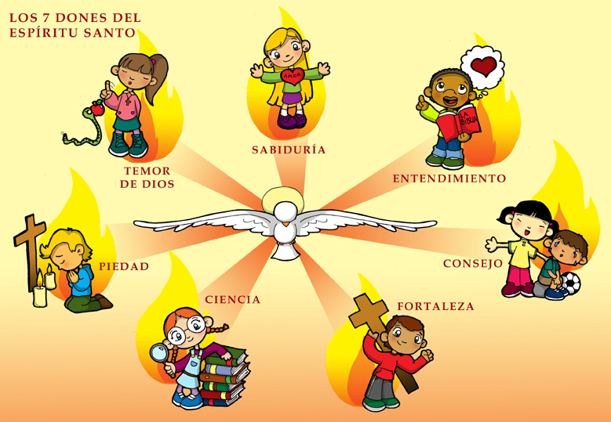

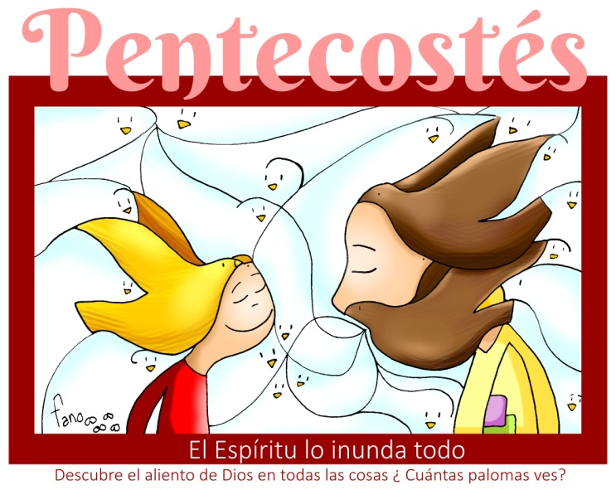

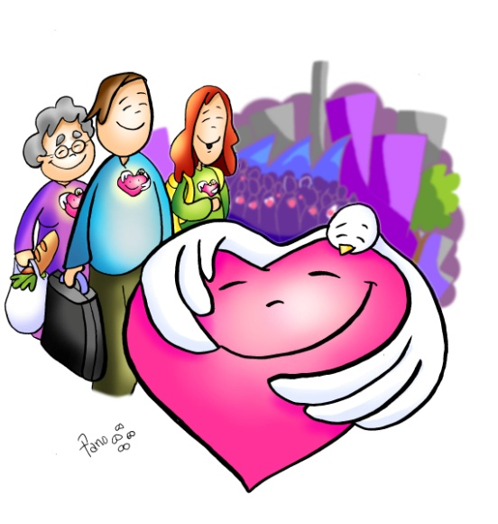

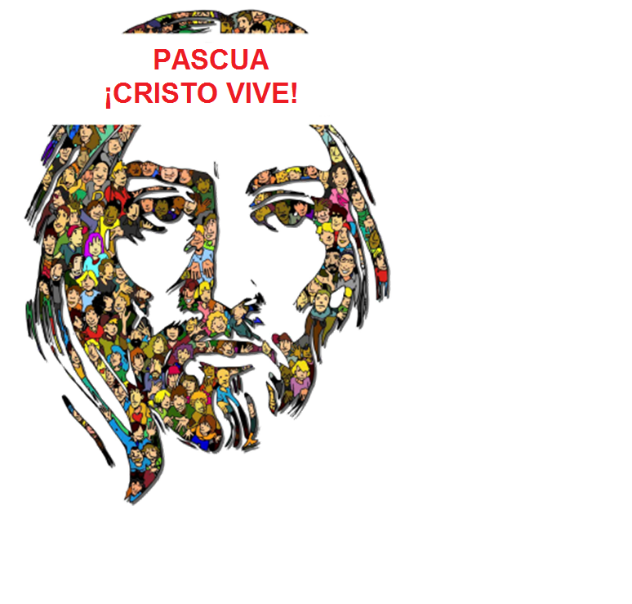

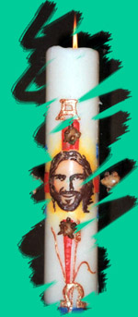

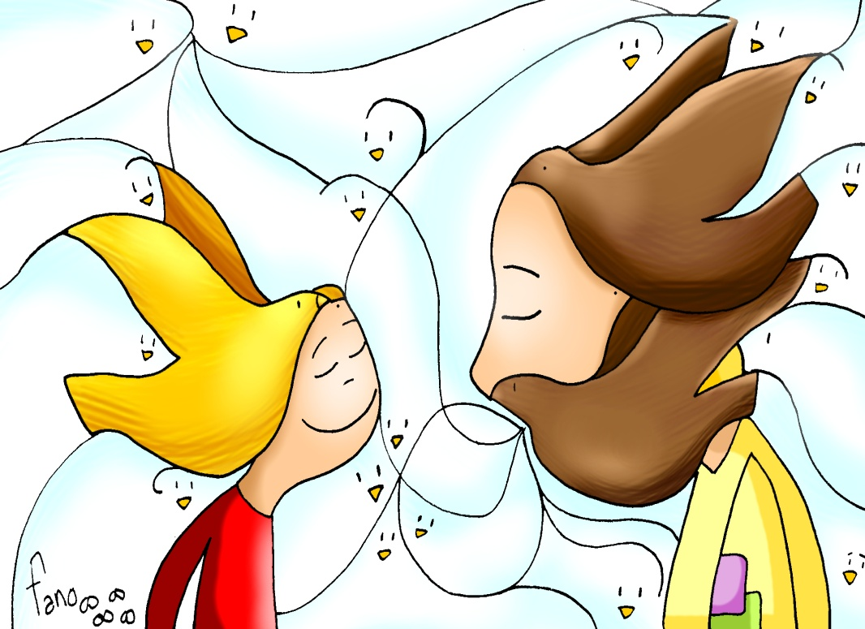



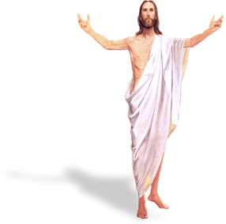

**Feitos dos Apóstolos 2, 1-11 *Enchéronse todos de Espírito Santo e empezaron a falar.***

Ao cumprirse o día de Pentecoste, estaban todos xuntos no mesmo lugar.

De súpeto, produciuse desde o ceo un estrondo, como de vento que sopraba fortemente, e encheu toda a casa onde se atopaban sentados. Viron aparecer unhas linguas, como labaradas, que se dividían, pousándose encima de cada un deles. Enchéronse todos de Espírito Santo e empezaron a falar noutras linguas, conforme lles concedía o Espírito.

Residían entón en Xerusalén xudeus devotos vindos de todos os pobos que hai baixo o ceo. Ao oírse este ruído, acudiu a multitude e quedaron desconcertados, porque cada un oíaos falar na súa propia lingua.

Estaban todos estupefactos e admirados, dicindo: «Non son galileos todos eses que están falando? Entón, como é que cada un de nós os oímos falar na nosa lingua nativa? Entre nós hai partos, medos, elamitas e habitantes de Mesopotamia, de Xudea e Capadocia, do Ponto e Asia, de Frigia e Panfilia, de Exipto e da zona de Libia que limita con Cirene; hai cidadáns romanos forasteiros, tanto xudeus como prosélitos; tamén hai cretenses e árabes; e cada un oímolos falar das grandezas de Deus na nosa propia lingua»

**Salmo 103: R. Envía o teu Espírito, Señor, e renova a faciana da terra.**

**1ª Corintios *12, 3b-7. 12-13 Fomos bautizados nun mesmo Espírito, para formar un só corpo.***

***Xoán 14, 23-29: O Espírito Santo iravos recordando todo o que vos dixen.***

**Narrador:** Á noitiña daquel día, o primeiro da semana, estaban os discípulos nunha casa, coas portas pechadas por medo aos xudeus. E nisto entrou Xesús, púxose no medio e díxolles:

**Xesús:** -«Paz convosco».

**Narrador:** E, dicindo isto, amosoulles as mans e o costado. E os discípulos enchéronse de ledicia ao ver ao Señor. Xesús repetiu:

**Xesús:** -«Paz convosco. Como o Pai me enviou, así tamén vos envío eu».

**Narrador:** E, dito isto, soprou sobre eles e díxolles:

**Xesús: -«Recibide** **o Espírito Santo;** a quen lles perdoedes os pecados, quédanlles perdoados; a quen llelos reteñades, quédanlles retidos».

*(Narrador-Xesús)*

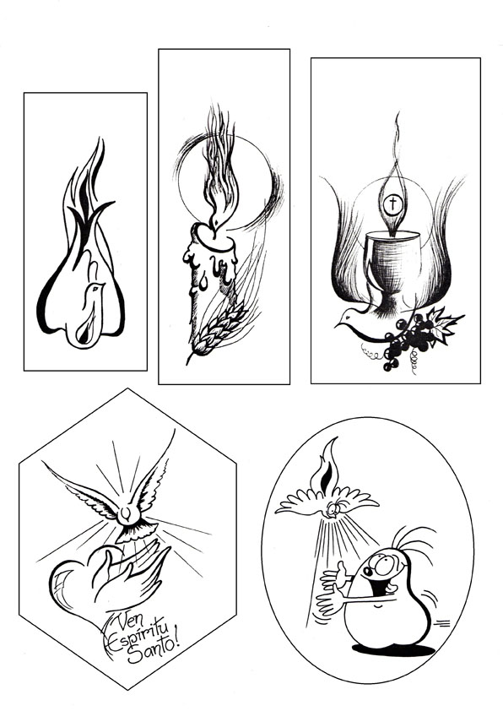







**O Espírito Santo asolágao todo.**

1. **VER: O Espírito é o descoñecido**

|  |  |
| --- | --- |
| - | **-**Podemos comezar dialogando **quen é o Espírito Santo**, que fai hoxe na Igrexa, como o representamos, como actúa hoxe. -Constatamos que é **menos coñecido** que o Pai e o Fillo, que talvez lle rezamos pouco, sabemos poucas oracións nas que invocamos… “Gloria ao Pai”…  **-A experiencia de PENTECOSTE** *Hai un antes e un despois nos apóstolos ao recibir o Espírito Santo: portas pechadas a portas abertas, do medo á coraxe, da tristeza á ledicia, da escuridade á luz, do silencio ao anuncio público… |

***Que sabes do Espírito Santo? Rézaslle?***

1. **XULGAR: O Espírito Santo asolágao todo**

-No evanxeo de hoxe, día de Pentecoste, Xesús resucitado aparéceselles aos apóstolos dálles a paz e un agasallo especial: “Recibide o Espírito Santo”.

**QUE NOS QUERE DICIR?**

1. **Para entender que é o Espírito Santo podemos valernos de 2 exemplos:**

**\*Os globos:** Podemos facer un xogo de globos que aprendan a facer diferentes figuras con globos alongados (globoflexia): canciño, espada, flor? Para que un globo voe e para facer figuras hai que enchelo de aire. **Pentecoste é o día en que Xesús soprou vida á Igrexa,** recibiu o aire do Espírito para ser o que Xesús quería que fose.

**\*As pilas:** Todos temos xoguetes con pilas. Que ocorre se as pilas están gastadas? Aínda que non vemos as pilas notamos os seus efectos: as luces, os movementos, os sons… Isto é o que fai o Espírito Santo en nós: dános a forza para crer en Deus, para ira á misa, para perdoar ao que nos fixo mal, para gastar o tempo co que nos necesita, para vivir alegres… E se poñemos as pilas novas o coche vai a lume de biqueira. O mesmo pásanos aos cristiáns co Espírito.

**2. O Espírito asolaga toda a nosa vida, a igrexa e a sociedade** (debuxo Fano): envólveo todo, invádeo todo para que non triunfe o desánimo, a indiferenza ou a falta de coraxe naquilo que temos que levar adiante. Impulsa os misioneiros a levar a mensaxe de Xesús, aos papás a falarlles aos seus fillos de Xesús, a nós a entender a Palabra e a facela vida, a recibir a graza nos sacramentos, ao Papa a renovar a Igrexa, aos mozos a dar o seu si a Xesús, aos cansos a ser fortes, aos cristiáns a entusiasmarnos e vivir alegres, a nós a ver os necesitados e botarlles unha man.

***Descobres a Xesús na vida? Que che pide hoxe no evanxeo?***

**3. ACTUAR: Familiarizarnos co Espírito Santo**

-Buscamos algunha oración ao Espírito Santo e imprimímola para rezala todos os días. -Facemos un cartel cos dons do Espírito Santo. -Descubrimos o Espírito onde hai ledicia, renovación, na nosa escena cotiá dando altura de miras, empuxe…

***Que podemos facer?***

***¿Qué vamos hacer?***

***A qué personas debo mi fe?***

***Gracias Señor por el regalo de la fe. Ayúdame a vivirla en comunidad.***

***¿Conoces a algún otro “Tomás”? ¿En qué te ayuda la parroquia?***

3.**ACTUAR: ¡Comparte la alegría de creer!**

-**Adornemos el presbiterio** con flores sobre todo la pila bautismal y el cirio pascual. También podemos poner algún cartel con un icono del resucitado y frases como “Cristo vive”

**-Aprendamos a vivir el tiempo de pascua con alegría,** sintiendo la presencia de Cristo vivo entre nosotros y testimoniando la alegría de creer.

**-Aprendamos de Mª Magdalena,** Pedro, Juan, Francisco I la necesidad de contar a otros la alegría pascual.

**-Acerquémonos a comulgar mostrando gran respeto al pan y vino.** En ellos (como en el sepulcro) hay una **novedad**: Cristo está presente en ellas para que alimentándonos por él seamos hombres y mujeres nuevos en esta vida por el don de su resurrección.

***¿Qué planes hacemos para pascua?***

**Acoge al Espíritu Santo.**

**VERÁS la vida con las gafas de Dios.**

**1. VER: EL ESPÍRITU, EL DESCONOCIDO**

-**Al espíritu le rezamos poco, sabemos pocas oraciones…** “Gloria al Padre…”. *Le representamos de diferentes formas: viento fuerte, llama de fuego que da calor, paloma… El Espíritu es renovación, savia nueva, vida, fuerza, ilusión, fortaleza…

**-La experiencia de PENTECOSTÉS** *Hay un antes: miedo, tristeza, puertas cerradas, incomunicación, dudas, angustia, silencio, clandestinidad... *Hay un DESPUÉS: valor, alegría, comunicación, apertura, paz, fe, seguridad...

***¿Qué sabes del Espíritu Santo? ¿Le rezas?***

1. **JUZGAR: CON EL ESPÍRITU VEMOS MEJOR**

**-**En el evangelio de hoy, día de Pentecostés, Jesús les da la paz y un regalo especial: *“****Recibid el Espíritu Santo”.***

**¿QUÉ NOS QUIERE DECIR?**

-Debemos acoger la acción del Espíritu en nuestra vida para **salir de la ceguera y recobrar la vista**.

*Tenemos ***varias cegueras*** en nuestra vida: la falta de ilusión, la falta de misericordia y compasión con los que nos necesitan, los miedos, la poca entrega en el seguimiento de Jesús.

*Los apóstoles ***el día de Pentecostés***, al recibir el Espíritu, pierden los miedos y ven la vida **con mirada de amor** y de fe y se convierten en *testigos* ilusionados de Jesús.

-**Necesitamos un nuevo Pentecostés** que nos haga **miembros activos de la Iglesia con nuestros carismas**, en comunión y misión…

En cierta ocasión, los colores comenzaron a pelearse. Cada uno quería ser el más importante. El verde alegaba que era el color de la vida y la esperanza y el más repartido en la naturaleza. El azul reivindicaba ser el color del agua y del cielo, del mar y de la paz.

El amarillo decía ser el color de la alegría, del sol y de la vitalidad. El naranja pretendía ser el color de la salud, de la vitamina y de la fuerza. Sólo había que pensar en las naranjas, zanahorias y calabazas. El rojo subrayaba su fuerza y valor, su pasión y su fuego. El púrpura subrayó que era el color de la nobleza y del poder. El añil hacía notar que era el color del silencio, de la reflexión, de la oración y del pensamiento profundo. La lluvia observó la disputa e intervino con su fuerza. Los colores se acurrucaron entre sí y sefundieron en uno. Cuando cesó la lluvia se desplegaron en forma de **arco iris y todos y cada uno de ellos lució su belleza** y se dieron cuenta de la belleza del conjunto.

E**n nuestra confirmación** el Espíritu nos enriqueció con sus dones y fuimos enviados a llevar la mirada de Dios al mundo, a ser testigos suyos. Cada cristiana y cristiano somos esos colores. Unidos podemos hacer un mundo más bello.

***¿Qué te sugiere este texto?***

**3. ACTUAR: INVOQUEMOS MÁS AL ESPÍRITU**

-Buscamos alguna oración al Espíritu Santo y la imprimimos para rezarla todos los días. -Hacemos un cartel con los dones del Espíritu Santo.

***¿Qué podemos hacer personalmente o en grupo?***

***A qué personas debo mi fe?***

***Gracias Señor por el regalo de la fe. Ayúdame a vivirla en comunidad.***

***¿Conoces a algún otro “Tomás”? ¿En qué te ayuda la parroquia?***

3.**ACTUAR: ¡Comparte la alegría de creer!**

-**Adornemos el presbiterio** con flores sobre todo la pila bautismal y el cirio pascual. También podemos poner algún cartel con un icono del resucitado y frases como “Cristo vive”

**-Aprendamos a vivir el tiempo de pascua con alegría,** sintiendo la presencia de Cristo vivo entre nosotros y testimoniando la alegría de creer.

**-Aprendamos de Mª Magdalena,** Pedro, Juan, Francisco I la necesidad de contar a otros la alegría pascual.

**-Acerquémonos a comulgar mostrando gran respeto al pan y vino.** En ellos (como en el sepulcro) hay una **novedad**: Cristo está presente en ellas para que alimentándonos por él seamos hombres y mujeres nuevos en esta vida por el don de su resurrección.

***¿Qué planes hacemos para pascua?***